МУНИЦИПАЛЬНОЕ БЮДЖЕТНОЕ ОБРАЗОВАТЕЛЬНОЕ УЧРЕЖДЕНИЕ

ДОПОЛНИТЕЛЬНОГО ОБРАЗОВАНИЯ

ДОМ ДЕТСКОГО ТВОРЧЕСТВА

МУНИЦИПАЛЬНОГО ОБРАЗОВАНИЯ КАВКАЗСКИЙ РАЙОН

**Конспект занятия**

**по теме:**

**«Круговорот воды в природе»**

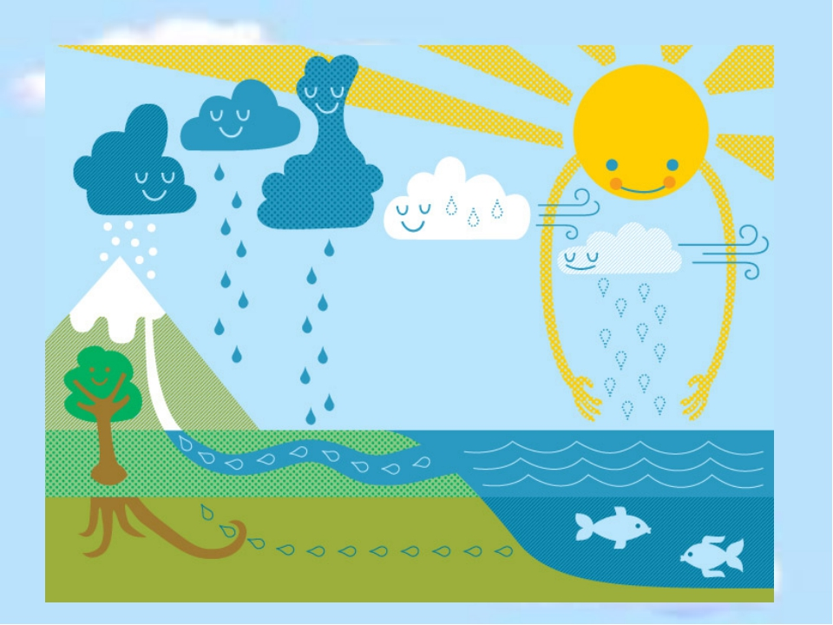

**в объединении «Теремок»**

**1-го года обучения, 5-6 лет**

**Педагог дополнительного образования:**

**Григорян Вера Михайловна**

**Кавказский район**

**2015 год**

***Цель:***

Совершенствовать представления детей о разнообразных свойствах воды.

***Задачи:***

***Образовательные:*** Уточнить и расширить знания детей о воде; её свойствах; о роли воды в жизни человека, растений и живых организмов; о формах и видах воды (реки, моря, озера, океаны, родники, подземные воды, осадки и т.д.). Познакомить детей с круговоротом воды в природе.

***Развивающие:*** Развивать навыки проведения лабораторных опытов, способствовать развитию речи, мышления, любознательности, наблюдательности, активизировать и обогащать словарь детей существительными, прилагательными, глаголами по теме занятия.

***Воспитательные:*** Создать условия для воспитания  бережного отношения к воде как основному природному ресурсу нашей Земли; умение работать в группе; учитывать мнение других детей; отстаивать собственное мнение и доказывать свою правоту.

**Предварительная работа:** Отгадывание загадок. Рассматривание глобуса и карты мира. Беседа с детьми, о роли воды в жизни человека; почему мы не можем жить без воды; проведения опытов.

**План занятия**

I. Организационный момент. (2мин).

II. Основная часть. ( 10 мин).

1) Беседа.

2) Физминутка

III. Практическая часть. (15мин).

1) Опыты-эксперименты.

2) Загадки.

IV. Итог занятия. (3мин).

**I.Организационный момент.**

- Если на карту Земли посмотреть,

Земли на Земле всего одна треть.  
Но странный вопрос возникает тогда,  
Планета должна называться вода ?

- Ребята, вы согласны с автором этого шуточного стихотворения?

- Почему? ***(Дети объясняют)***

**II.Основная часть.**

***1. Беседа.***

***Загадка:***

На ноге стоит одной  
Крутит, вертит головой  
Нам показывает страны,  
Реки, горы, океаны. ***(глобус )***

- А что такое глобус?

***(Глобус - это  модель Земли.)***

- А как вы понимаете – модель Земли? ***(дети высказывают, объясняют)***

- Правильно, дети, глобус - это модель нашей планеты Земля в уменьшенном виде.

- А что мы можем узнать о нашей планете Земля, посмотрев на её модель, то есть, посмотрев на глобус? ***(Можно увидеть моря, океаны, горы, реки, страны...)***

- Глобус показывает форму нашей планеты Земля, характер её поверхности, где океаны, моря, а где суша, то есть материки. ***(Показать на глобусе)***

- Ребята, а почему на глобусе очень много синего цвета?

***(Синий цвет – это вода: моря, океаны, реки , озёра )***

- А что вы знаете о воде? Какая она?

- Кому нужна вода?

- Зачем вода нужна растениям?

- А как они её получают?

- Почему животные не могут жить без воды?

- Ребята, а людям нужна вода?

***(Дети объясняют, делают выводы)***

- Ребята, для жизни человека вода имеет очень важное значение.

- А вы знаете, что на нашей планете Земля очень много воды, но не вся она пригодна для питья. Растительному, животному миру и человеку нужна вода пресная. А какая это вода ***пресная***? Может вы знаете о ней?

- Правильно, пресная вода - это вода без солей. А в морях, в океанах, как вы знаете, вода - солёная. Жить в такой воде, питаться могут только морские обитатели. А людям употреблять такую воду не возможно, поэтому люди берут воду из подземных скважин - это в посёлках, деревнях. А в городах, где много живёт людей и нужно много воды, вода поступает в краны из рек, очищенная на водоочистительных предприятиях, где лаборанты следят за тем, чтобы вода была чистая, хорошего качества. Питьевую воду нужно беречь. Почему? ***(Дети объясняют).***

- А ещё необходимо беречь воду, потому что запас пресной воды на нашей планете уменьшается, в связи с плохой экологической обстановкой; реки загрязняются, высыхают, исчезают некоторые небольшие речушки, а глубоководные реки становятся мелкими.

- Дети, посмотрите на рисунок, когда солнце нагревает поверхность водоёма или суши, содержащаяся там вода превращается в пар и поднимается в воздух. Высоко вверху, насыщенный влагой воздух охлаждается, образуются облака, тучи, которые с помощью ветра передвигаются в воздухе и выпадают на землю в виде осадков: летом – дождя, зимой – снега. Так происходит ***круговорот воды в природе.***

**2.Физкультминутка**

К речке быстрой мы спустились,

**(*шагаем на месте*)**

Наклонились и умылись.

**(*наклоны вперед, руки на поясе)***

Раз, два, три, четыре,

***(хлопаем в ладоши)***

Вот как славно освежились.

**(*встряхиваем руками*)**

Делать так руками нужно:

Вместе – раз, это брасс.

**(*круги двумя руками вперед)***

Одной, другой – это кроль.

**(*круги руками вперед поочередно)***

Все, как один, плывем как дельфин.

**(*прыжки на месте)***

Вышли на берег крутой

**(*шагаем на месте*)**

И отправились домой

**III. Практическая часть.**

1. Опыты-эксперименты.

- Ребята, сегодня я хочу пригласить вас в лабораторию. А вы знаете, что такое лаборатория? ***(Это  место, где учёные проводят опыты и ставят эксперименты.)***

- Давайте сегодня мы с вами превратимся в таких учёных и будем проводить опыты по исследованию воды, её свойств. Ведь только о ней мы с вами сегодня и говорим.

- Для проведения опытов по исследованию воды и её свойств нам понадобятся некоторые материалы. Посмотрите на наши лабораторные столы, они полностью готовы к работе. Занимайте свои рабочие места. ***(Дети рассаживаются по два человека за один стол.)***

**-**Приступим к нашему исследованию.

**Опыт 1. Какой формы вода?**

        На столе лежит кубик и шарик. Воспитатель спрашивает, какой формы эти предметы (ответы детей). А имеет ли форму вода? Для этого возьмем *узкую баночку* и наполним ее водой. Перельем эту воду в *широкую баночку*. Форма, которую принимает вода, все время изменяется.

**Вывод:** вода не имеет формы и принимает форму того сосуда, в котором находится. Вода – жидкость. Вспомните лужи после дождя. На асфальте они растекаются, в ямках собираются, а в землю впитываются их не видно, только земля влажная. И так вода не имеет формы.

**Опыт 2. Вода – растворитель.**

        А есть ли у воды вкус? Дети пробуют воду и высказывают свое мнение. Затем предложить одному ребенку размешать в воде сахар, другому – соль, третьему – аскорбиновую кислоту. После растворения веществ, предложить попробовать снова воду на вкус. Что изменилось? У воды появился вкус. Вода стала сладкая, соленая, кислая.

**Вывод:**своего вкуса у воды нет. А что случилось с веществами, которые мы положили в воду*? (ответы детей)*.

1. **Загадки.**

Он длинный, он большущий,

Он от тучи до земли,

Пусть идет он пуще, пуще,

Чтоб грибы быстрей росли (дождь)

Рыбам зиму жить тепло –

Крыша – толстое стекло (лед)

Думал, что мел, потому что бел,

А в руки взял – он водою стал (снег)

Разноцветное коромысло

Через реку повисло (радуга)

Странная звездочка с неба пала,

Мне на ладошку легла – и пропала (снежинка)

Из маленьких капель я состою,

И дом мой – туча, в нем я живу.

С большой высоты я на землю лечу

Скорее все прячьтесь, а то намочу (дождь)

**IV. Итог занятия.**

*(В конце занятия педагог хвалит детей, подводит итог занятия. Дети прощаются).*

- Наше занятие закончено, до свидания. Пришла пора возвращаться в свою группу.